**Notice utilisateur :**

Capteur :

Le capteur s’utilise avec un câble USB-C.

Pour configurer votre capteur, vous devez le connecter sur votre ordinateur et le chercher dans votre explorateur de réseaux wifi, cela vous ouvrira un portail et vous pourrais ainsi configurer son nom dans l’onglet wifi et obtenir son adresse mac dans l’onglet info, cela sera important pour la suite.

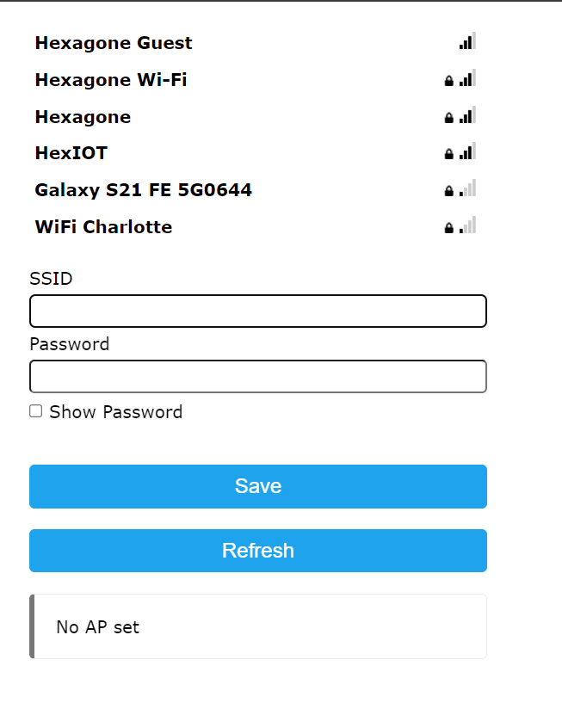

Le site :

Lorsque vous vous connectez sur le site, vous arrivez sur cette page. Vous pouvez trouver sur la barre de navigation l’accès aux formules de prix, aux informations envoyées par les capteurs ainsi qu’une page de contact.

Pour pouvoir accéder ou modifier les modules, il vous faut d’abord vous identifier sur le site. Il vous faut donc soit vous connecter en cliquant sur « log in »,

Soit créer un compte en cliquant sur « sign in »,

Sur la page « Sensor », vous ne pourrez accéder aux données que si vous êtes connectés.

Il s’affiche également si aucun capteur n’a été connecté.

Les informations des capteurs s’affichent comme ceci :

Le lien « History » permet de voir toutes les valeurs envoyées par le capteur :

Le lien « View place » permet de voir sur une carte où se situe le capteur :

Le bouton « Delete » permet de supprimer le capteur.

Pour pouvoir ajouter un module, il faut utiliser l’option « add module » présente sur la page Sensor.

Cela ouvrira une page avec des éléments à remplir :

Il faut y renseigner le nom, l’adresse mac et le lieu où le module sera placé.